Оглавление

1. Характеристика объекта 2

2. Результаты измерений профиля и плана 2

2.1. Таблица данных доремонтного состояния 2

2.2. Результаты коррекции локальных изгибов 3

3. Расчет параметров подсадки и прочности трубопровода при эксплуатации 4

3.1. Параметры подсадки, нагрузок и напряжений 4

3.2. Расчет нагрузок, напряжений и прочности трубопровода 7

4. Расчет балластировки участка утяжелителями 9

5. Рекомендации по производству работ 10

6. Список используемых источников 12

Приложение А 13

# Характеристика объекта

Разработка технических предложений выполнена в рамках договора №307 от 10 марта 2016г. с ООО «Газпром трансгаз Ухта» с учетом требований [1] и базируется на данных геодезического обследования оголенного участка на 953 км МГ "Ухта - Торжок I" (1 нитка), Ду 1200 Мышкинского ЛПУМГ, выполненного специалистами ООО «ПИИ Лигато».

В соответствии с информацией, предоставленной специалистами Мышкинского ЛПУМГ, участок магистрального газопровода построен из труб 1020х10,5 (III категория) нормативное значение предела прочности и предела текучести в соответствии с ТУ - σт = 380 МПа; σв = 560 МПа (Приложение А).

# Результаты измерений профиля и плана

# Таблица данных доремонтного состояния

Планово-высотная съемка газопровода выполнялась в условной системе прямоугольных координат и в условной системе высот для определения фактического положения ремонтируемого участка МГ. Общая протяженность участка составляет       м, шаг измерений равен 5-12 м. Высотные отметки верхней образующей трубопровода на неоголенных участках снимались при помощи трассоискателя.

Результаты измерений профиля y(х) верхней образующей (ВО) трубы ремонтируемого участка, вертикальных отметок земли yзем(х), отметок обваловки yобв(х), горизонтальных отметок z(х) трубы по длине х в прямоугольных координатах по данным геодезического обследования представлены в таблице 1. Уровень воды yводы= 249.15 м.

Таблица 1 - Результаты измерения координат ремонтируемого участка

|  |  |  |  |  |  |  |  |  |  |  |
| --- | --- | --- | --- | --- | --- | --- | --- | --- | --- | --- |
| Координаты | Значение координат x, y, yобв, yзем, z по номерам сечений газопровода | | | | | | | | | |
| 1 | 2 | 3 | 4 | 5 | 6 | 7 | 8 | 9 | 10 |
| x, м | 0.00 | 9.83 | 19.67 | 29.50 | 39.34 | 49.18 | 59.03 | 68.87 | 78.71 | 88.54 |
| y, м | 250.44 | 250.40 | 250.36 | 250.33 | 250.27 | 250.14 | 249.96 | 249.85 | 249.77 | 249.68 |
| yобв, м | - | - | - | - | - | - | - | - | - | - |
| yзем, м | 251.34 | 251.24 | 251.13 | 251.37 | 251.57 | 251.26 | 250.92 | 250.72 | 250.59 | 250.40 |
| z, м | 960.00 | 958.20 | 956.41 | 954.62 | 952.83 | 951.04 | 949.25 | 947.46 | 945.67 | 943.88 |

По данным таблицы 1 построены профиль и план участка (рисунки 1,2)

# Результаты коррекции локальных изгибов

Анализ положения обследуемого участка газопровода показал необходимость сглаживания искривленной оси в обеих плоскостях. Для минимизации погрешностей влияния измерений и локальных искривлений оси газопровода на его изгибно-напряженное состояние после ремонта выполняется сглаживание результатов геодезических измерений участка с использованием полинома n-ой степени, например 6-ой:

|  |  |
| --- | --- |
|  | (1) |

решаемого по стандартной программе на ПЭВМ.

Сглаженные кривые приведены на рисунке 1 (кривая 5) и на рисунке 2 (кривая 2). Эффект сглаживания оценивают сопоставлением изгибно-напряженного состояния до и после коррекции положения участка газопровода. Напряжения изгиба в каждой точке измерений определяют методом наименьших квадратов используя измеренные данные по пяти точкам (метод пяти точек) (рисунки 3,4).

Длина вскрываемого участка XXX м

UBO_TEXT

Длина подсадки XXX м

X1

1 – обваловка; 2 – земля, 3 – вода; 4 – верхняя образующая (ВО) трубы до ремонта; 5 – ВО трубы после коррекции профиля; 6 – ВО трубы после ремонта; 7 – раскладка балластировки      -1020, кол-во 45 комплектов, шаг 3.33 м ( х = 195 ÷ 345 м )

Рисунок 1 – Профиль ремонтируемого участка МГ "Ухта - Торжок I" (1 нитка), Ду 1200, км 953, Мышкинского ЛПУМГ

1 – положение ВО трубы до ремонта; 2 – положение ВО трубы после коррекции и ремонта; Рисунок 2 – План ремонтируемого участка МГ "Ухта - Торжок I" (1 нитка), Ду 1200, км 953, Мышкинского ЛПУМГ

Рисунок 3 – Напряжения изгиба σи трубопровода в вертикальной плоскости до ремонта (1) и после коррекции положения (2).

После сглаживания и коррекции напряжения изгиба не превышают значения |σи|=57.47МПа.

# Расчет параметров подсадки и прочности трубопровода при эксплуатации

Приведение участка газопровода в проектное положение производится методом подсадки участка газопровода на длине L =       м с необходимым заглублением Δf в русле водной преграды на       м от сглаженного (скорректированного) положения (см. рисунок 1). Общая длина вскрываемого участка газопровода составляет Lвскр=      м.

Рисунок 4 – Напряжения изгиба σи трубопровода в горизонтальной плоскости до ремонта (1) и после коррекции положения (2)

# Параметры подсадки, нагрузок и напряжений

Расчет параметров подсадки на размытых участках, пересекающих малые водные преграды (МВП), осуществляется в соответствии со Стандартом предприятия [4], рекомендуемым СТО Газпром [5], п7.4.1.

К параметрам подсадки относятся (см. рисунок 1):

* Положение русловой части относительно концов участка подсадки (параметры f0, f1);
* Форма кривой заглубления по профилю;
* Длина участка подсадки;
* Значение максимального заглубления в русле МВП (параметр Δf);
* Возникающие усилия и напряжения при подсадке и возобновлении эксплуатации газопровода с учетом коррекции положения участка после разработки по профилю.

Текущая величина Δy заглубления газопровода, отсчитываемая от кривой 5 (рис.1), задается по формуле (рис.1, кривая 6):

|  |  |
| --- | --- |
| $$∆y=∆f∙\sin^{2}\left(\frac{πx_{1}}{L}\right)$$ | (2) |

где Δf= f1- f0 – максимальное заглубление трубопровода в русле, м; x1 – координата сечения участка подсадки, отсчитываемая от начала ремонтируемого участка (x1 =       м), м; f0, f1 – положение центра подсаживаемого участка относительно прямой, соединяющей концы участка, до и после подсадки соответственно, м; L – длина участка подсадки, м.

Параметры подсадки связаны следующей зависимостью из стандарта [4]:

|  |  |
| --- | --- |
| $$q_{из}=\frac{2π^{4}}{L^{4}}\left(f_{1}-f_{0}\right)EJ+\frac{3EF}{16L^{2}}{\left(\frac{1}{L+2\sqrt{\frac{EF}{πD_{н}∙С_{хо}}}}\right)}^{2}\left[π^{4}\left({f_{1}}^{3}-{f_{0}}^{3}\right)-8π^{2}L^{2}\left(ε_{сл}+ε_{t}\right)\left(f_{1}-f_{0}\right)\right]$$ | (3) |

где qиз – погонная нагрузка, составляющая часть весовой нагрузки трубопровода, Н/м; EJ – изгибающая жесткость трубы, Нм2; EF – жесткость трубы на растяжение – сжатие, Н; Dн – наружный диаметр трубопровода, м; Схо – коэффициент постели грунта при сдвиге, Н/м3; εсл – деформация «слабины» трубопровода; εt – температурная деформация трубопровода; Е – модуль упругости стали, Па; $J=πr_{ср}^{3}δ$– осевой момент инерции сечения трубы, м4; rср=0,5Dн-δ – средний радиус сечения трубы, м; δ – толщина стенки трубы, м; F=2πrсрδ – площадь сечения стенки трубы, м2.

Формула (3) значительно упрощается, если не учитывать второстепенные факторы, т.е. принять εсл=0; εt=0; 1/Схо=0. В этом случае формула (3) трансформируется в следующую зависимость:

|  |  |
| --- | --- |
| $$L=π\sqrt[4]{\frac{2}{q_{из}}\left[\left(f_{1}-f_{0}\right)EJ+\frac{3}{32}\left({f_{1}}^{3}-{f_{0}}^{3}\right)EF\right]}$$ | (4) |

Формула (4) работает с 5-10 %-ным запасом по длине подсадки, т.е. дает несколько большее значение L, что в свою очередь снижает параметры НДС трубопровода и облегчает процесс подсадки трубопровода. При заданных параметрах f0, f1, L значение нагрузки qиз, обеспечивающее прилегание трубопровода ко дну траншеи, должно удовлетворять условию qиз < qтр, где  - распределенный вес трубопровода. Н/м; ρ – плотность стали, кг/м3; g – ускорение свободного падения, м/с2.

При изначально выбранной длине подсадки L определяют нагрузку qиз по формуле

|  |  |
| --- | --- |
| $$q_{из}=\frac{2π^{4}\left[∆fEJ+0.0938\left(f_{1}^{3}-f_{0}^{3}\right)EF\right]}{L^{4}}$$ | (5) |

Исходные данные: Δf =      м; f0 =      м; f1 =      м; EJ =      Нм2; EF =      Н; L =       м (x =       ÷       м).

Подставляя данные в (5), получаем qиз =      Н/м. Значение qтр =      Н/м > qиз, поэтому подсадка может быть выполнена без разрезки трубопровода.

Ниже приведены формулы нагрузок, воздействий и напряжений, возникающих при подсадке и возобновлении эксплуатации.

Изгибающий момент Мпх1, отвечающий зависимости (2), определяется путем двойного дифференцирования функции Δy с введением коэффициента изгибной жесткости EJ:

|  |  |
| --- | --- |
| $$M_{пх1}=-\frac{2π^{2}}{L^{2}}\left(f_{1}-f_{0}\right)EJcos\left(\frac{2πx_{1}}{L}\right)$$ | (6) |

Соответствующее напряжение изгиба σпх определяют по формуле:

|  |  |
| --- | --- |
| $$σ_{пх}=\frac{M_{пх1}}{W}$$ | (7) |

где W = πrср2·δ – осевой момент сопротивления сечения трубы, м3.

Кривые изменения напряжений в виде суммы σпх + σверт, где напряжения σверт соответствуют кривой 2 на рисунке 3, а также суммарных напряжений изгиба, вычисленных по формуле:

|  |  |
| --- | --- |
| $$σ_{S}=\sqrt{{\left(σ_{пх1}+σ_{верт}\right)}^{2}+{\left(σ_{гор}\right)}^{2}}$$ | (8) |
|  |  |

приведены на рисунке 5, где σгор – напряжения изгиба участка в плане (кривая 2, рисунки 4, 5).

Продольное напряжение от осевого усилия σN, вызванное подсадкой, постоянно по ее длине и выражается формулой:

|  |  |
| --- | --- |
| $$σ_{N}=\frac{π^{2}\left(f_{1}^{2}-f_{0}^{2}\right)}{4L^{2}}E$$ | (9) |

Нормальные продольные напряжения в самом нагруженном сечении определяют по формуле:

|  |  |
| --- | --- |
| $$σ_{пр}^{н}=σ_{N}+0,3σ_{кц}^{н}-α∆tE±σ_{Smax}$$ | (10) |

где σкцн = pDвн/2δ – нормативное кольцевое напряжение от внутреннего давления, Па; р – рабочее давление газа, Па; Dв=Dн – 2δ – внутренний диаметр трубы, м; α – коэффициент линейного расширения стали, 1/град; Δt = tэкс – tрем – температурный перепад, град; tэкс – температура стенки трубы газопровода при эксплуатации, град; tрем – то же при ремонте (подсадке) газопровода, град; σS.max – максимальное значение напряжений изгиба в трубе после подсадки трубопровода, МПа (рисунок 5, кривая 3).

Рисунок 5 – Напряжения изгиба σи в трубопроводе: суммарные в вертикальной плоскости (σпх1 + σверт) (1), в горизонтальной плоскости σгор после коррекции (2) и суммарные σSmax после ремонта (3).

Для расчета прочности используют два значения давления р газа: на выходе компрессорной станции (рн) и определяемое по формуле:

|  |  |
| --- | --- |
| $$p_{x}=\sqrt{p_{н}^{2}-\left(p_{н}^{2}-p_{к}^{2}\right)\frac{X_{кс}}{L_{кс}}}$$ | (11) |

где pн, pк – давление газа в начальном (выход из подающей КС) и конечном (вход на принимающую КС) сечениях газопровода, Па; Lкс – расстояние между КС, км; Xкс – координата положения середины участка подсадки от подающей компрессорной станции, км.

Температуру стенки трубы tэкс при эксплуатации находят для летнего и зимнего сезонов, чтобы определить максимальное и минимальное значение Δt по формуле:

|  |  |
| --- | --- |
| $$t_{экс}=t_{н}-\left(t_{н}-t_{к}\right)\left[1+\left({\overline{x}}_{кс}-1\right)∙e^{-{\overline{x}}_{кс}}\right]$$ | (12) |

где tн – начальная температура газа после АВО подающей КС, °С; tк – конечная температура газа на входе принимающей КС, °С; ${\overline{x}}_{кс}={x_{кс}}/{L_{кс}}$– относительное расстояние.

Для зимнего сезона принимают tн=+250С, tк=00С, для летнего сезона принимают tн=+300С, tк=+100С.

# Расчет нагрузок, напряжений и прочности трубопровода

Исходные данные: диаметр трубопровода Dн=     м; толщина стенки трубы δ=     м; средний радиус rср=     м; рабочее давление p =      МПа; предел текучести σт = =      МПа; параметр f0 =      м; f1 =      м; модуль упругости стали Е = 2,06⋅1011 Па; коэффициент линейного расширения стали α = 0,12⋅10-4 1/град; плотность стали ρ=7850 кг/м3; ускорение свободного падения g=9.81 м/с2; коэффициент m=0.99 (участок III категории), коэффициент кн=     ; температура трубы при ремонте летом tрем=+200С, при ремонте зимой tрем=-150С.

Расчет нагрузок и прочности трубопровода производится для выбранной длины подсадки L=      м. Максимальные напряжения изгиба по абсолютному значению |σs макс|=     МПа (рисунок 5).

Давление газа на выходе из КС рн =      МПа, на участке подсадки рх=     МПа; продольное напряжение $σ_{N}= FORMTEXT МПа$; нормативные кольцевые напряжения

σкц(а)н =     МПа (при рх=     МПа); $σ_{кц(б)}^{н}= FORMTEXT МПа$ (при p=     МПа);

Температурная составляющая αΔtE продольных напряжений σпрн (10) зависит от параметра Δt, определяемого для двух значений tэкс – по летнему режиму (tэкс=      0С) и зимнему (tэкс=      0С). Используя формулу (12). Максимальное значение Δta=     -(-15)=      0C (ремонт зимой, режим летний) и минимальное значение Δtб=     -20=     0C (ремонт летом, режим зимний).

Для режима (а) напряжения σпрн определяют, используя значение давления рх=     МПа, для режима (б) – давление р=     МПа.

Соответствующие напряжения составляют:

σпр ан=     МПа; σпр бн=     МПа.

Условие прочности участка подсадки:

|  |  |
| --- | --- |
|  | (13) |

где  - коэффициент, учитывающий двухосное напряженное состояние металла труб при сжимающих продольных напряжениях. В зоне сжимающих напряжений Ψ3=     .

Для растягивающих напряжений Ψ3=1,0. Для сжимающих напряжений используют значение давления рх=     МПа. Правая часть формулы (13) для растягивающих напряжений равна      МПа, для сжимающих      МПа. Для действующих продольных напряжений |σпр| при эксплуатации условие (13) соблюдается.

# Расчет балластировки участка утяжелителями

В качестве средства балластировки применяют железобетонные утяжелители типа      -      [6]. Утяжелители устанавливают на русловом отрезке с запасом протяженностью балластировки  =       м (x =       ÷      ) (см. рисунок 1).

Для подземного трубопровода, проложенного в обводненной траншее, должно соблюдаться условие устойчивости против всплытия [7]:

|  |  |
| --- | --- |
| кнв⋅ Qакт ≤ Qпас | (14) |

где Q акт – усилие, действующее вверх, Н; Q пас – суммарное усилие, действующее вниз, Н.

Усилия Qакт и Qпас с учетом веса утяжелителей, погонного веса трубы и нагрузки qиз определяются следующими выражениями:

|  |  |
| --- | --- |
| ; | (15) |

где qиз – нагрузка подсадки, определяемая по формуле (5), Н/м; nб=0,9 – коэффициент надежности по нагрузке для железобетона; - длина обводненного участка с утяжелителями, м; ρб – плотность бетона, кг/м3; V – объем одного комплекта утяжелителей, м3, nУ – количество комплектов утяжелителей; g – ускорение свободного падения, м/с2;  – погонный вес трубопровода, Н/м; ρв – плотность воды, кг/м3; кн.в. - коэффициент надежности.

Количество утяжелителей nУ по ТУ[3] определяется по формуле:

|  |  |
| --- | --- |
| . | (16) |

Исходные и промежуточные данные: кн.в. =      ; Dн =       м; g = 9,81 м/с2;   
ρв = 1000 кг/м3; qтр =       Н/м; qиз =      Н/м; =       м; nб = 0,9;   
ρб = 2400 кг/м3; V =      м3.

Подставляя исходные данные в (16), получаем nУ =            . Шаг установки =      м.

# Рекомендации по производству работ

Работы выполняют, руководствуясь документами [4,5]. На ремонтируемом участке сооружают временный водопропускной канал (ВПК) 4, путем укладки 2-3 труб наружным диаметром 1220 мм и засыпкой грунтом вынутым из траншеи, их концевых участков (рисунок 6). Водопропускной канал служит для организации водотока над траншеей, при этом обеспечивают подъем воды в русле на 1 м для ее пропуска через ВПК 4.

Затем начинают разработку траншеи с концевых участков сразу на проектную глубину (таблица 2, отметки удт) на длине Lвскр =      м, двигаясь к водной преграде 5, оставляя грунтовые опоры 4 и две водозадерживающие перемычки (ВЗП) 6 (рисунок 7).

Максимальный шаг грунтовых опор из условия прочности трубы определяется по формуле:

|  |  |
| --- | --- |
|  | (17) |

где W - момент сопротивления сечения трубы, м3; σТ - предел текучести металла трубы, МПа; qТР - вес 1 п.м. трубопровода, Н/м; KН - коэффициент надежности.

Подставляя данные в формулу (17) получаем lоп=     м.

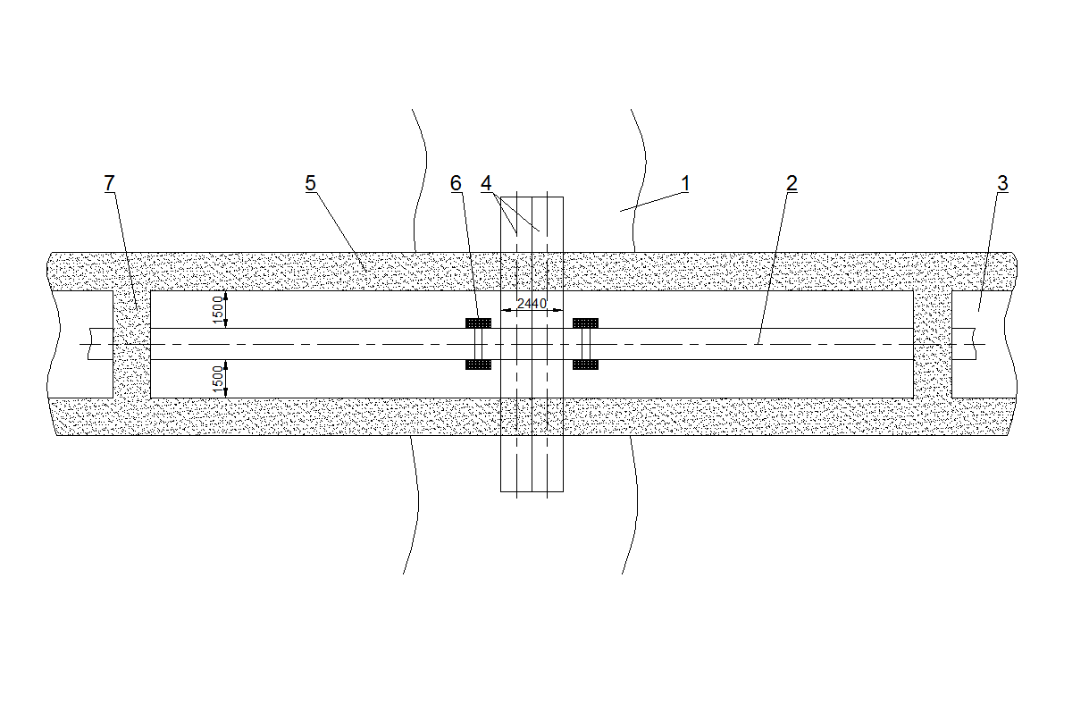

1 – водосток; 2 – газопровод; 3 – траншея; 4 – водопропуски; 5 – грунтовая насыпь на концевых участках водопропускных труб; 6 – утяжелители; 7 – ВЗП.

Рисунок 6 – Схема водопропускного канала (вид сверху)

Затем откачивают воду из траншеи между ВЗП 7. После этого раскапывают грунтовые опоры 4 на половину их высоты, начиная с концевых опор, заканчивая ВЗП, а затем раскапывают опоры и ВЗП полностью, при этом участок подсадки ложится на дно траншеи 3 (рисунок 7) в проектное положение.

Вертикальные отметки у6 ВО трубы после укладки и величина её заглубления на участке подсадки ∆ представлены в таблице 2 (см. рисунок 1, кривая 6). Отметки профиля дна траншеи (ДТ) удт приведены в таблице 2 и получены путем вычитания удт=у6-Dн, где Dн=     м.

Таблица 2 – Положение верха трубы (у6) и дна траншеи (удт) после подсадки и балластировки

|  |  |  |  |  |  |  |  |  |  |  |
| --- | --- | --- | --- | --- | --- | --- | --- | --- | --- | --- |
| Координаты | Значение вертикальных отметок по номерам сечений газопровода | | | | | | | | | |
| 1 | 2 | 3 | 4 | 5 | 6 | 7 | 8 | 9 | 10 |
| x, м | 0,0 | 9,8 | 19,7 | 29,5 | 39,3 | 49,2 | 59,0 | 68,9 | 78,7 | 88,5 |
| y6, м | 250,6 | 250,41 | 250,28 | 250,18 | 250,11 | 250,05 | 249,99 | 249,93 | 249,86 | 249,77 |
| yдт, м | 249,38 | 249,19 | 249,06 | 248,96 | 248,89 | 248,83 | 248,77 | 248,71 | 248,64 | 248,55 |
| ∆, м |  |  |  |  |  |  |  |  |  |  |

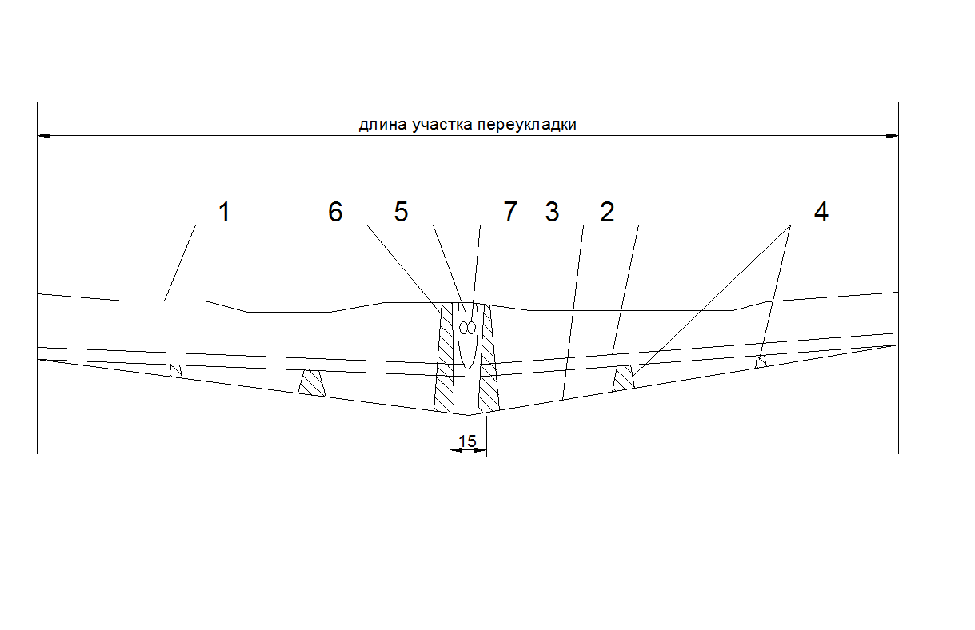

1 – поверхность земли; 2 – газопровод; 3 – дно траншеи; 4 – грунтовые опоры; 5 – русло водной преграды; 6 – водозадерживающие перемычки; 7 – водопропускной канал.

Рисунок 7 – Схема расположения грунтовых опор (4), водозадерживающих перемычек (6) и водопропускного канала (7) на длине подсадки.

На следующем этапе выполняют балластировку участка подсадки на длине        м (x =       ÷      ), устанавливая                  -      с шагом      м. После установки утяжелителей для обеспечения нормативного заглубления газопровода выполняют засыпку траншеи (при необходимости, обвалование) грунтом мощностью не менее 1 м над верхней образующей трубы (верхом балластирующего груза), демонтируют ВПК, засыпают русловой участок, восстанавливая его естественное состояние.

# Список используемых источников

1. Техническое задание: приложение №1.22 к договору подряда №307 от 10.03.2016г.
2. Письмо №ВГ-5563 от 25.04.2016г.
3. Айнбиндер А.Б., Камерштейн А.Г. Расчет магистральных трубопроводов на прочность и устойчивость. – М.:Недра, 1982. – 344с.
4. СТО «Газпром трансгаз Ухта» 29.24.9-00159025-03-010-2011 «Ремонт размытых и провисающих участков газопроводов методом подсадки».
5. СТО Газпром 2-2.3-231-2008. Правила производства работ при капитальном ремонте магистральных газопроводов ОАО «Газпром» – Введ. 22.09.2008. – М.:ИРЦ Газпром – 2008. – 71с.
6. ВСН 39-1.9-003.98. Конструкции и способы балластировки и закрепления подземных газопроводов - Введ. 01.01.99. – М.:ИРЦ Газпром – 1998. – 52с.
7. СП 36.13330.2012. Магистральные трубопроводы «СНиП 2.05.06-85*». – Введ. 01.07.13. – Госстрой России – М.:ФАУ «ФЦС», 2013. – 93

# Приложение А

(справочное)